**Фортепианное отделение Детской музыкальной школы** г. Акколь организовано со дня основания школы. Одно из многочисленных отделений, на котором учатся 38 учащихся.

Открылось оно в 1969 году. Одним из первых заведующих фортепианного отделения была ветеран педагогического труда Сабельфельд.В.В

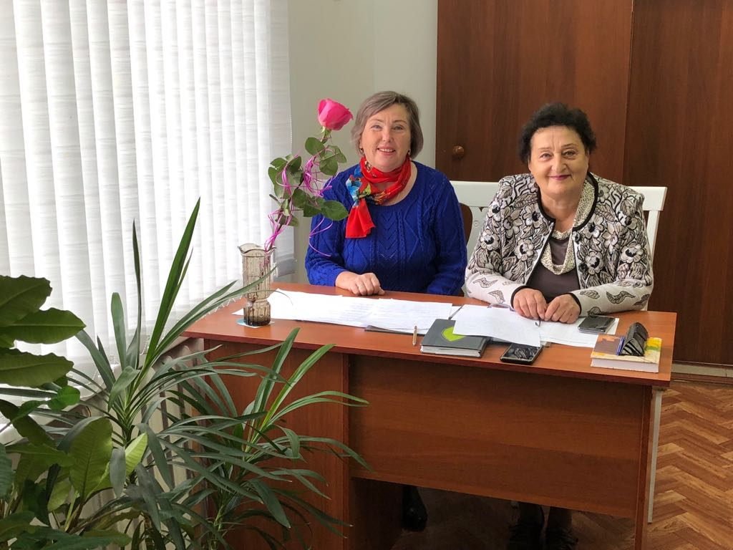Преемственность – одна из основных характеристик успешной педагогической работы. Безусловно, гордость любого преподавателя-это учащиеся, которые избрали музыку своей профессией. Обучение игре на фортепиано сложный и длительный по времени процесс. Преподавателем фортепиано может стать далеко не каждый музыкант. Для этого нужно, чтобы как минимум исполнительский талант и педагогический совпали.

Дух творчества и профессионализма, являющиеся необходимыми для роста юных дарований, царит на отделении. Несомненная заслуга в этом принадлежит руководителю школы Цой З.А и преподавателям отделения, которые ведут большую педагогическую, исполнительскую, концертную воспитательную и методическую деятельность. Все педагоги отделения имеют высшую категорию (Цой З.А, Горбунова Т.М, Салихова Г.Д,), проработали не один десяток лет. Салихова Г.Д. в своё время выпустилась из стен этой школы.

Индивидуальный подход к каждому ребенку, творческая увлечённость своей профессией, желание открыть ученикам прекрасный мир — музыки-вот методические принципы, на которых основана работа преподавателей фортепианного отделения нашей школы. Выступления учащихся фортепианного отделения вносят весомый вклад в концертную жизнь школы и города. Наши учащиеся неоднократно побеждали в различных конкурсах: городских, областных, республиканских и международных. 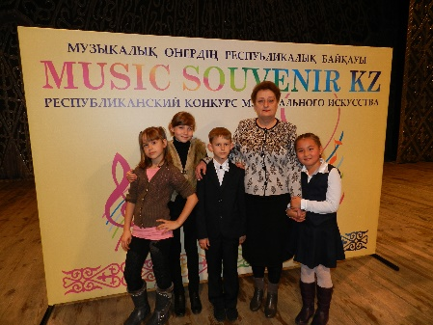 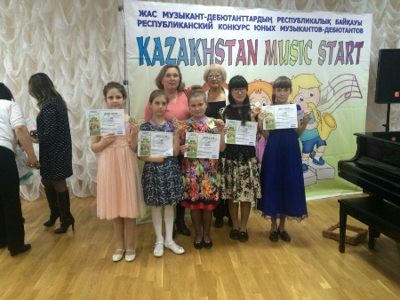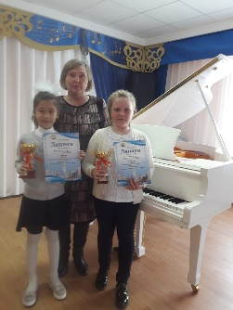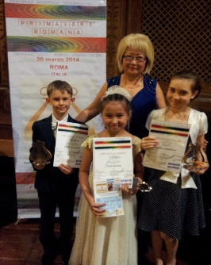

Выпускники школы продолжают своё профессиональное обучение в средне-специальных и высших учебных заведениях культуры и искусства РК и России, ближнего и дальнего зарубежья.

На отделении существуют и свои музыкальные традиции. Проходят отчётные концерты, фестивали. Конкурс виртуозной пьесы, конкурс пьес композиторов Казахстана, конкурс «Вдохновение», стали уже привычными и традиционными

Коллектив отделения дружный, преподаватели относятся с уважением друг к другу, обладают потенциалом профессиональной грамотности и всегда находятся в творческом поиске.

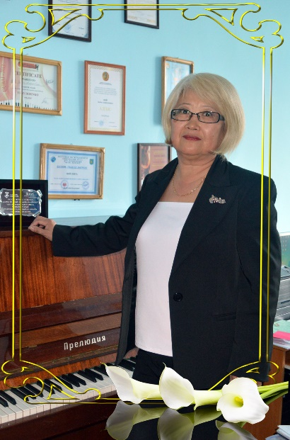

**Цой Зента Алексеевна** – преподаватель фортепиано высшей категории, образование высшее, стаж работы - 47 лет, из них в Аккольской ДМШ – 20.

Высокий профессионализм, педагогический такт, постоянный творческий поиск, работа с методическими новинками, тесное сотрудничество с родителями учащихся- методический почерк преподавателя. Ученики З.А. Цой победители и призеры конкурсов различных уровней. Учащиеся преподавателя продолжили свое музыкальное образование в средне-специальных и высших учебных заведениях. Зента Алексеевна имеет много наград; благодарственные письма района, области и МОН РК. За значительные успехи награждена нагрудным знаком «Ы Алтынсарин»

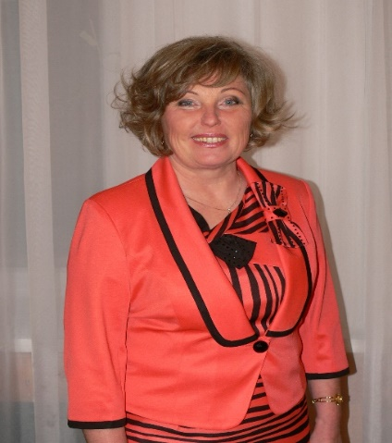**Салихова Галина Дмитриевна** –преподаватель фортепиано высшей категории, образование высшее, стаж работы 39 лет, стаж работы в Аккольской ДМШ -25 лет. Основная цель обучения –изучение музыкальных способностей детей, дальнейшее их развитие, креативность в работе, использование инновационных технологий. Педагогическая биография — Галины Дмитриевны- это многолетний кропотливый труд, поиски, победы и постоянная нацеленность на результат. Ее ученики победители и призеры конкурсов различных уровней. Многие выпускники Галины Дмитриевны продолжили музыкальное образование в средне-специальных и высших заведениях нашей страны. Галина Дмитриевна неоднократно награждалась грамотами районного и областного уровня.

**Горбунова Тамара Михайловна** - преподаватель фортепиано высшей категории, образование высшее, стаж работы 46 лет, стаж работы в Аккольской ДМШ -7 лет.

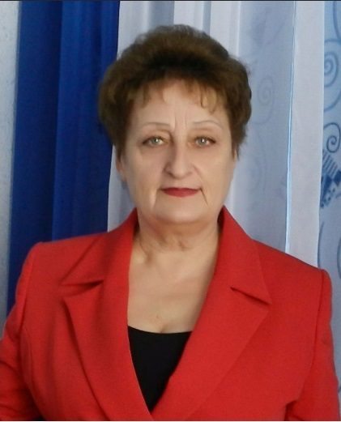За годы работы в музыкальной школе зарекомендовала себя как творческий, инициативный, высокопрофессиональный преподаватель, трудолюбивый музыкант, пропагандист музыкального искусства. Тамара Михайловна активно привлекает обучающихся своего класса и их родителей к конкурсной и концертной деятельности. Учащиеся ее класса неоднократно становились лауреатами и дипломантами конкурсов различных уровней. За большую, плодотворную работу по эстетическому воспитанию детей, пропаганду музыкального искусства награждена грамотами района, области, МОН РК.